Активация биоценоза аэротенков в электростатическом поле

С.Р. Муссе
Московский государственный университет пищевых производств Москва
Аннотация: В представленной статье приведены данные о возможности активация биоценоза за счет электростатических полей на структуру колоний микроорганизмов. Представлены результаты экспериментальных исследований по воздействию постоянного электрического поля на биосистемы и дано обоснование механизма активации колоний микроорганизмов. Исследования показали, что электростатические поля активируют колонии микроорганизмов, при этом наблюдаются изменения показателей рН водной среды, концентрации взвешенных веществ, удельной скорости окисления микроорганизмов, концентрации биохимически окисляемых органических соединений (далее БПК5), химического потребления кислорода (далее ХПК), эффективности очистки сточных вод. В системе с электростатической обработкой фиксируется появление молекулярного водорода.
Ключевые слова: электростатическое поле, воздействие физических полей на колонии микроорганизмов, напряженность электростатического поля, активация биоценоза.
Введение
Проблемы защиты окружающей среды в Нигерии является одной из важнейших задач на данный период. Если до начала 90-х гг. достаточно было из сточных вод предприятий удалять нерастворимые и коллоидные примеси, проводить последующее обеззараживание воды, то в настоящее время необходимо внедрять сооружения биологической очистки. Биологическая очистка сточных вод позволит удалять не только органические вещества, но и обеспечить снижение концентраций биогенных элементов [1].
Пивоваренное производство основано на большом объеме потребляемой воды. Помимо производственной, большой объем воды поступает от мытья посуды и технологического оборудования. Вода расходуется, кроме того, на замачивание зернового сырья, очистку от ячменных дробин.
В настоящее время вновь построенные пивоваренные предприятия сточные воды отводят на городские очистные сооружения. Поэтому предприятию приходится платить за объемы сточных вод и массу загрязняющих веществ. Эти расходы включаются в стоимость выпускаемой продукции. Ежегодно между предприятием и Водоканалом города заключается Договор, в котором содержится плата за прием и очистку сточных вод на городской станции аэрации. Повышение ежегодно тарифов на электроэнергию, закупку и ремонт оборудования, зарплаты обслуживающего персонала приводит к увеличению стоимости очистки сточных вод.
Чтобы снизить эти затраты необходимо на предприятии строить локальные очистные сооружения, которые позволят часть очищенных сточных вод направить на повторное использование. С другой стороны снизится плата за количество и массу загрязняющих веществ. Локальные очистные сооружения (далее ЛОС) на пивоваренных предприятиях с механобиологическим методом очистки способны обеспечить и снизить показатели образующихся отходов. Пивоварни, внедряя инновационные технологии мойки тары и оборудования, сокращают объемы потребляемой артезианской и водопроводной воды.
Помимо сточных вод с основного производственного цеха ЛОС занимаются очисткой сточных вод, поступающих от хозяйственно-бытовых нужд предприятия. Всю эту воду нужно интенсивно очищать. Для сброса сточных вод в природные водоемы уровень загрязняющих веществ этих вод должен быть ниже предельно допустимой концентрации (далее ПДК) (СанПиН № 2.1.5.980-00 «Гигиенические требования к охране поверхностных вод»). Это становится возможным только после предварительной очистки и доведения сточных вод до необходимых экологических параметров.
Известно, что воздействие физических полей на микроорганизмы в зависимости от напряженности приводит либо к активации, либо к гибели биоценоза [5,6]. На эффективность процесса активации влияют: температура воды, время электростатической обработки, присутствие в среде хлоридов и сульфатов тяжелых металлов, увеличивающих ферментативную активность биомассы [7].
Имеющиеся в сточных водах (преимущественно бытовых) в значительном количестве вещества, содержащие азот, калий, фосфор, кальций и др. элементы, являются ценными удобрениями для сельскохозяйственных культур, в связи с чем сточные воды могут использоваться для орошения сельскохозяйственных земель, в соответствии с СанПиН 2.1.7.573-96 «Гигиенические требования к использованию сточных вод и их осадков для орошения и удобрения».
Целью настоящего исследования являлось изучение влияния электростатического поля на активный ил аэрационного сооружения и проведение оценки эффективности применения физического поля для активации биоценоза.

Материалы и методы при проведении исследований
Исследования проводились на двух параллельно работающих системах. Первая система представляла собой аэрационное сооружение по классической схеме биологической очистки сточных вод. Вторая система представляла собой аэрационное сооружение, но 50% активного ила подвергалось электростатической обработке (далее ЭСО). Напряженность электростатического поля (далее ЭСП) E ⃗ = 6,4 кВ/м, оптимальное время обработки активного ила τ = 30 сек.
Органическим субстратом для поддержания необходимой концентрации биоценоза являлось разливного пива «Афанасий». Для баланса по необходимым концентрациям биогенных веществ использовались растворы хлорида аммония и однозамещенного фосфата калия.
Контроль над процессом воздействия ЭСП осуществлялся по следующим показателям: pH водной среды, скорости эндогенного дыхания микроорганизмов, концентрации активного ила, химического потребления кислорода (ХПК), растворенных органических соединений по БПК5. Также проводилось микроскопирование биоценоза.
Результаты и обсуждения
Эффективность очистки сточных вод определяется по следующим показателям:
- концентрация взвешенных веществ;
- БПК5;
- химическое потребление кислорода (ХПК);
- удельная скорость окисления активного ила.
Эти показатели быстро изменяются под воздействием внешних факторов, в том числе и при воздействии электростатического поля.
Ниже мы рассмотрели возможность активации биоценоза активного ила под действием электростатического поля и оценили эффективность работы очистного сооружения с целью уменьшения времени работы и расходов на эксплуатацию сооружения.
Для этих исследований были созданы 2 системы:
- контрольная система по известной технологии в аэрационном сооружении;
- аналогичная система 50 % активного ила, которую подвергали электростатической обработке, напряженность ЭСП E ⃗ = 6,4 кВ/м, время обработки ЭСП составляет 30 секунд.
Сезонные колебания температуры сточных вод составляют 8…28 0С.
Обработке подвергались образцы водных растворов с содержанием иловой смеси, после обработки в них добавлялся субстрат разливного пива «Афанасий» с добавлением биогенных веществ (азот, фосфор) и проводились замеры основных показателей для оценки работы систем.
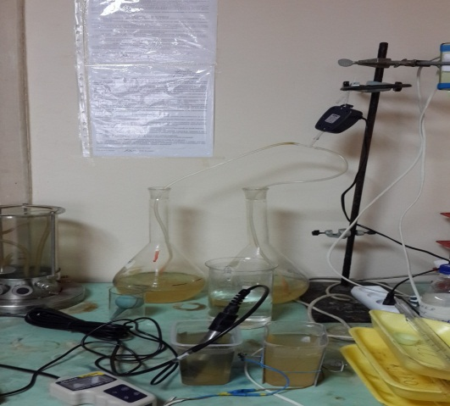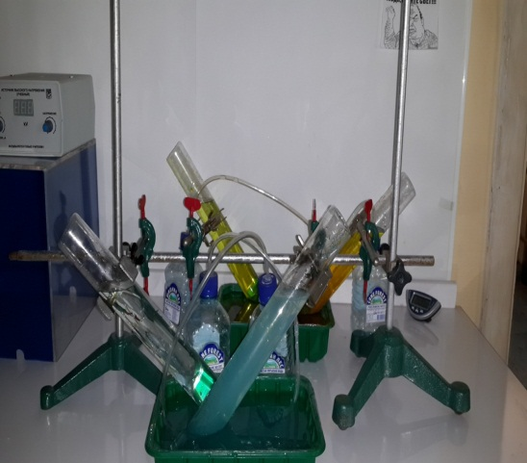
Рис. 1. Схема лабораторной установки
Проведенные исследования показали, что воздействие электростатического поля активирует биоценоз активного ила, что приводит к увеличению эффективности работы сооружения.
В результате математической обработки полученных результатов были выявлены:
- Динамика изменений активности среды pH.
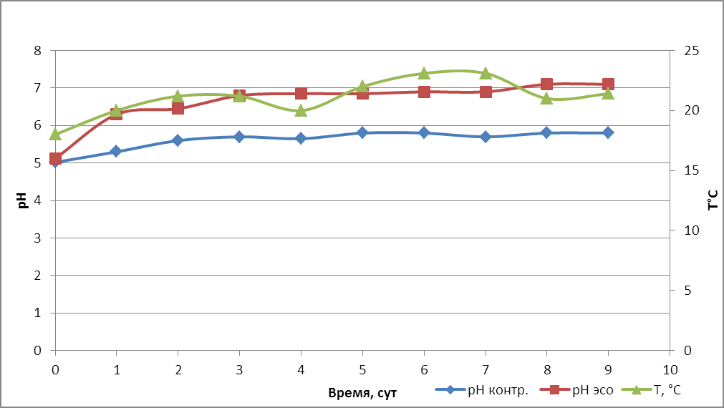
Рис. 2. Зависимость pH водной среды от продолжительности исследований на установке
= 6,4 кВ/м ; время обработки ЭСП = 30 сек; Т⁰ С = 18 – 24 ⁰С.
Время аэрации в сооружении tаэр.=9 сут.
Изменения показателя pH по длине аэротенка – вытеснителя (рис. 2) для контрольной системы составляют ∆pH =0,78 ед. Для системы с ЭСО изменения составляют ∆pH =1,98 ед., что указывает на появление в очищенной воде ионов H+. Для биологических систем этими веществами являются окси-кислоты. Появление данного класса соединений указывает на интенсивность процессов биохимической деструкции и обмена веществ.
Полученные результаты подтверждают, что физические поля, такие как электростатические, влияют на биохимическое окисление органических веществ.
- Кинетика наращивания биомассы в аэрационном сооружении.
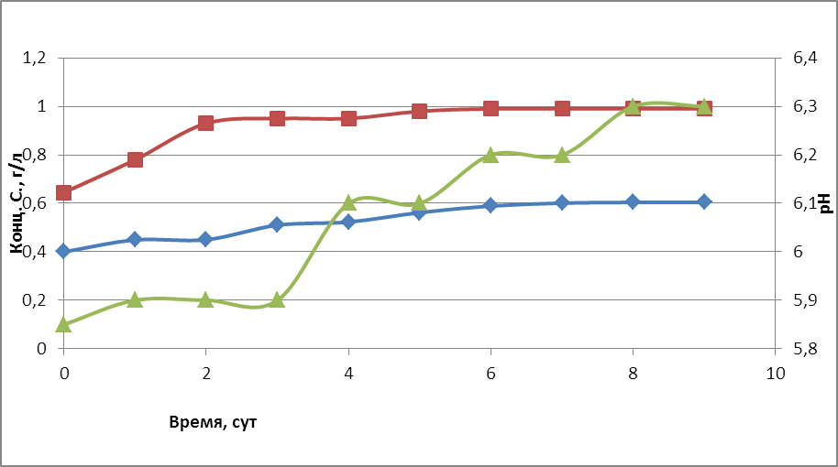
Рис. 3. Кинетика наращивания биомассы в аэрационном сооружении

= 6,4 кВ/м; время обработки ЭСП = 30 сек; Т⁰ С = 18 – 24 ⁰С.
В сооружениях биологической очистки при наличии в воде достаточного количества питательных веществ и растворенного кислорода происходит быстрое размножение сапрофитных аэробных бактерий, при участии которых идет процесс разложения органических загрязнений и очистки сточных вод. В очистных сооружениях образуется биоценоз микро - и макроорганизмов: активный ил в аэротенках, либо биопленка в био (аэро) фильтрах.
В обеих системах в течение первых двух суток мы наблюдаем резкое увеличение роста биомассы в водной среде. В контрольной системе ∆С =0,05 ед., что составляет 25 % от общего роста биомассы за время эксперимента (9 суток).
В системе с ЭСП результат отличается от контрольной системы.
В этой системе ∆С=0,3 ед., что составляет 95 % от общего наращивания биомассы.
Результаты показывают, что электростатическое поле создает условия для быстрого наращивания биомассы, что помогает сократить время эксплуатации очистных сооружений на предприятии. Активный ил в системе с ЭСО интенсивнее потребляет растворенный кислород. Процесс наращивания активного ила протекает более интенсивно, что необходимо для эффективности работы аэрационного сооружения.

- Влияние электростатического поля на скорость эндогенного дыхания и удельную скорость окисления субстрата биоценозом.
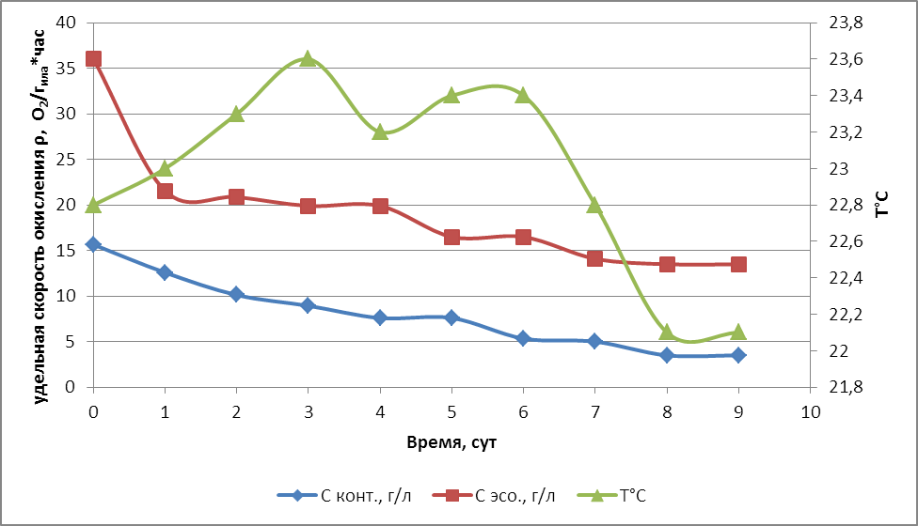
Рис. 4. Влияние электростатического поля на скорость эндогенного дыхания и удельную скорость окисления субстрата биоценозом

= 6,4 кВ/м ; время обработки ЭСП = 30 сек; Т⁰ С = 18 – 24 ⁰С.
Представленные результаты по скорости эндогенного дыхания показывают, что активный ил в системе с ЭСО интенсивнее потребляет растворенный кислород. Это связано с тем, что микроорганизмы обладают большей внутриклеточной энергией обменных процессов.
По мере привнесения воды в аэротенке – вытеснителе наблюдаются изменения удельной скорости окисления органического субстрата. В контрольной системе на протяжении всего эксперимента (9 суток) мы наблюдаем снижение скорости окисления органического субстрата с ρ=15,66 мг О₂/г_{ила} *час до ρ=3,5 мг О₂/г_{ила} *час.
В системе с ЭСО биоценоза наблюдается резкое снижение скорости окисления в течение первых суток с ρ=36,06 мг О₂/г_{ила} *час до ρ=13,05 мг О₂/г_{ила} *час. В последующие 8 суток изменение скорости окисления ρ было незначительным.
В контрольной системе максимальная скорость окисления составляет 15,66 мг О₂/г_{ила}*час, что на 50% меньше, чем в аэротенке с ЭСО. В системе с ЭСО скорость потребления кислорода микроорганизмами выше, чем в контрольной, что говорит о более интенсивном протекании процесса биохимической деструкции органических веществ.
Таким образом, полученные результаты доказали положительное воздействие ЭСП данной напряженности (= 6,4 кВ/м) на микроорганизмы.
Полученные зависимости позволяют доказать, что воздействие ЭСП может приводить к глубоким структурным изменениям, а, следовательно, и к получению более высокой эффективности использования биомассой питательных веществ.
- Кинетика процесса биохимической деструкции органических соединений в аэротенках. 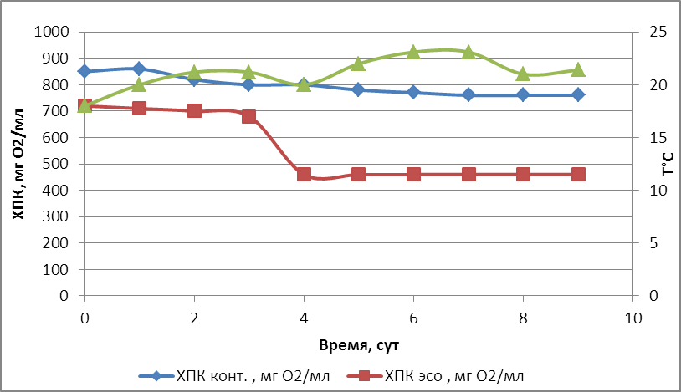
Рис. 5. Кинетика процесса биохимической деструкции органических соединений в аэротенках
= 6,4 кВ/м ; время обработки ЭСП = 30 сек; Т⁰ С = 18 – 24 ⁰С.
Представленные результаты показывают, что величины ХПК изменялись в процессе аэрации. В контрольной системе в начале эксперимента ХПК = 850 мг/л. В течение 7 суток ХПК уменьшалось до минимального значения 760 мг/л. Дальше в системе значение ХПК оставалось постоянным. В системе с ЭСО в начале эксперимента ХПК = 720 мг/л. В течение 4 суток ХПК уменьшалось до минимального значения ХПК = 460 мг/л. В ходе эксперимента можно сказать, что в системе с ЭСО биоценоза наблюдается увеличение процесса очистки. Процесс биохимической деструкции органических соединений протекает более интенсивно за счет снижения ХПК в системе. В системе с ЭСО минимальная величина ХПК = 460 мг/л, что меньше, чем в контрольной системе (ХПК = 760 мг/л) на 40%.
Таким образом, полученные результаты доказали эффективность воздействия электростатического поля на активный ил аэрационного сооружения, что положительно для активации биоценоза.

- Зависимости изменений растворенных органических соединений по БПК₅ от продолжительности аэрации в сутки.

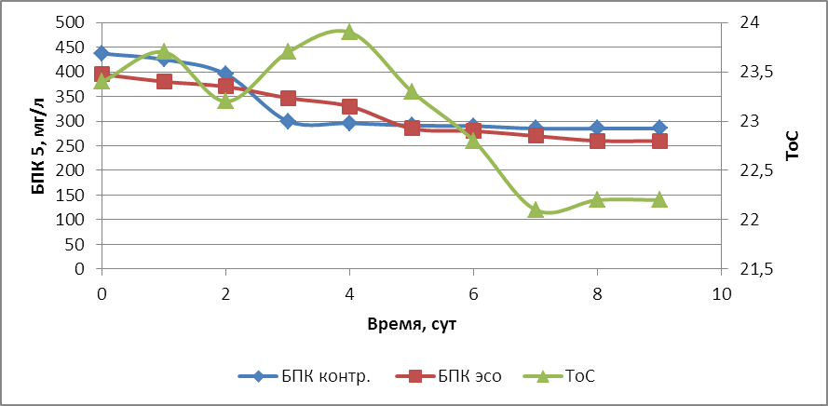
Рис. 6. Зависимости изменений растворенных органических соединений по БПК₅ от продолжительности аэрации в сутки
= 6,4 кВ/м ; время обработки ЭСП = 30 сек; Т⁰ С = 18 – 24 ⁰С.

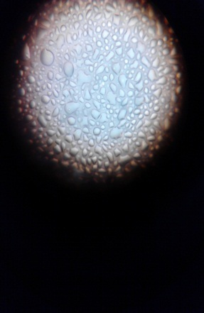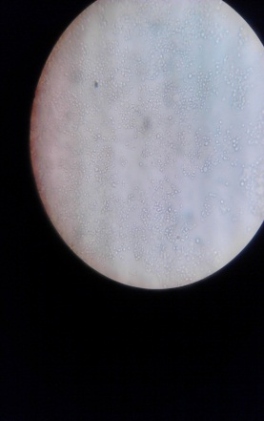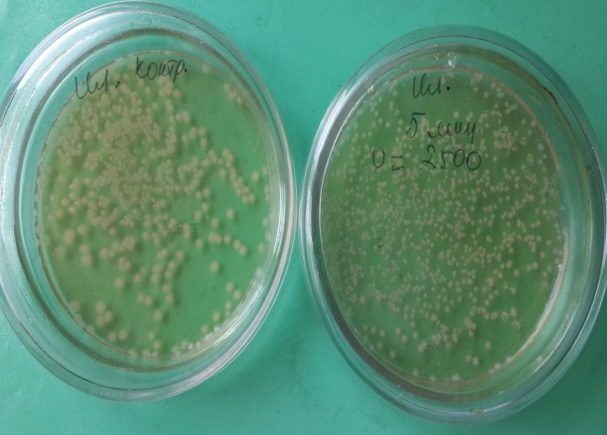
Рис. 7. Микроскопирование
Полученные результаты показывают, что ЭСО влияет на растворенные органические соединения по БПК₅.
Процесс биохимического окисления протекает за счет снижения БПК₅ в обеих системах.
В контрольной системе исходное значение БПК₅=437 мг/л. В течение 3 суток наблюдается значительное уменьшение потребления кислорода, т.е. количество кислорода, израсходованное за 5 суток в аэробных условиях. После 3 суток величина потребления кислорода значительно не изменялась.
В системе с ЭСО исходное значение БПК₅=395 мг/л. В течение 8 суток наблюдается значительное уменьшение потребления кислорода до БПК₅=260 мг/л.
Выводы
Результаты исследований показывают, что электростатическая обработка может быть использована как агент для активации биоценоза аэротенков.
Доказано, что электростатические поля активируют колонии микроорганизмов в аэротенке. Увеличивается потребление кислорода микроорганизмами, что повышает эффективность и скорость очистки сточных вод.
Использование электростатического поля для активации биоценоза позволяет улучшить эффективность работы очистных сооружений на 30 % и уменьшить время работы оборудования на 2 часа в сутки.
Это позволяет снизить нагрузку на обслуживающий персонал, уменьшить количество операторов и сократить затраты предприятия.

Литература
- Никифорова Л.О. , Кузнецов А.Л., Никифоров А.Ю., Будаева В. А., Муссе С. Р. Исследование воздействия электростатического поля на водные растворы, содержащие сульфаты и хлориды тяжелых металлов // Химическая технология, ИОНХ РАН. 2014. Т. 15. № 11.С. 641-645.
- Бирюков А.С., Гавриков В.Ф., Щеглов В.А., Никифорова Л.О. Экологические аспекты водной среды// Journal of Russian Laser Research 1999. v. 20. № 5. рр. 478-502.
- Кузнецов А.Л., Суворов О.А. Исследование возможности применения электростатической обработки для интенсификации процессов конвективной сушки // Инженерный вестник Дона, 2015, №2 URL: ivdon.ru/ru/magazine/archive/n2y2015/2896.
- Стерхова Т.Н., Савушкин А.В., Сиротин А.А., Корнаухов П.Д. Электрический способ обеззараживания семян сельскохозяйственных культур // Инженерный вестник Дона, 2013 №1 URL: ivdon.ru/ru/magazine/archive/n1y2013/1590.
- Большаков Н.Ю. Биологические методы очистки сточных вод от органических веществ и биогенных элементов // Экология производства. 2013. №4. С. 64-69.
- Чурмасова Л.А., Никифорова Л.О. Кузнецов А.Л. Влияние электростатического поля на водные растворы //Химическая технология, ИОНХ РАН. 2014. № 5. С. 200-204.
- Пугачев Е.А., Очистка городских сточных вод мегаполиса, 2013 г. -136с.
- Williamson M.R. Essentials of ultrasound/ M.R. Williamson.-Philadelphia: W.B. Sanders, 1996.-266p.
- Young S.C. Report from the conference on ultrasound assisted liposuction safety and effects/S.C., M.W.Schorr//Clin. Plast. Surg. 1999.Vol.26, №3, pp.481-524.
- Бирюков А.С., Гавриков В.Ф., Недува А.Ш., Никифорова Л.О., Влияние электрического поля на активный ил в воде// Вестник Физического института, 2013, том. 40, No. 3, с. 80–81. ISSN 1068-3356. c Алертон Пресс, Инк., 2013.
- Форстер, К.Ф., Вейза, Д.А.; Экологическая биотехнология: Пер. с англ. / под ред. Дымшица, В.А. -Л.: Химия, 1990.-284с.

References
- Nikiforova L.O. , Kuznecov A.L., Nikiforov A.Ju., Budaeva V. A., Musse S. R. Himicheskaja tehnologija, IONH RAN. 2014. T. 15. № 11. рр. 641-645.
- Biryukov A.S., Gavrikov V.F., Shcheglov V.A., Nikiforova L.O. Journal of Russian Laser Research 1999. v. 20.№ 5. pp. 478-502.
- Kuznetsov A.L., Suvorov O.A. Inženernyj vestnik Dona (Rus), 2015, №2 URL: ivdon.ru/ru/magazine/archive/n2y2015/2896.
- Sterhova T.N., Savushkin A.V., Sirotin A.A., Kornaukhov P.D. Inženernyj vestnik Dona (Rus), 2013 №1 URL: ivdon.ru/ru/magazine/archive/n1y2013/1590.
- Bol'shakov N.Ju. Jekologija proizvodstva. 2013. №4. рр. 64-69.
- Churmasova L.A., Nikiforova L.O. Kuznecov A.L. Himicheskaja tehnologija, IONH RAN. 2014. № 5. рр. 200-204.
- Pugachev E.A., Ochistka gorodskih stochnyh vod megapolisa [Urban wastewater metropolis]. 2013 g. 136р.
- Williamson M.R. Essentials of ultrasound/ M.R. Williamson. Philadelphia: W.B. Sanders, 1996. 266p.
- Young S.C. Clin. Plast. Surg. 1999.Vol.26, №3, pp.481-524.
10.Birjukov A.S., Gavrikov V.F., Neduva A.Sh., Nikiforova L.O. Vestnik Fizicheskogo instituta, 2013, tom. 40, No. 3, рр. 80–81. ISSN 1068-3356. c Alerton Press, Ink., 2013.
11. Forster, K.F., Vejza, D.A. Jekologicheskaja biotehnologija [Environmental biotechnology]: Per. s angl. pod red. Dymshica, V.A. L.: Himija, 1990. 284р.

